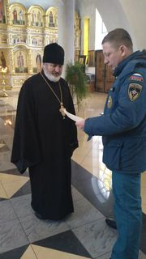
Пожарная безопасность в период празднования Рождества Христова!
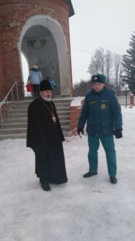
В целях обеспечения мер пожарной безопасности в период празднования Рождества Христова сотрудниками отдела надзорной деятельности и профилактической работы по городу Льгову, Льговскому и Конышевскому районам Главного управления МЧС России по Курской области проведены пожарно-профилактические обследования объектов культового назначения с массовым пребыванием людей.
Особое внимание при этом уделялось выполнению требований пожарной безопасности по содержанию путей эвакуации, исправности отопительных систем, работоспособности систем оповещения, наличию первичных средств пожаротушения.
В ход проведения обследования проведены противопожарные инструктажи с персоналом, даны консультации ответственным за противопожарное состояние должностным лицам.
В день празднования Рождества Христова личным составом отдела надзорной деятельности и профилактической работы будет осуществлено дежурство в церквях на Рождественских службах.

Старший инспектор ОНД и ПР по г. Льгову,
Льговскому и Конышевскому районам В.Н. Быков
капитан внутренней службы

